 | <陶毅购物商城>
需求规格说明书
Version: 1.0

项 目 承 担 部 门： 陶毅组

撰 写 人（签名）： 骆剑鸣

完 成 日 期： 2017.10.24

目 录
1. 引言 1
1.1 目的 1
1.2 定义 1
1.3 参考资料 1
2. 软件总体概述 2
2.1 软件标识 2
2.2 软件描述 2
2.2.1 系统属性 2
2.2.2 开发背景 2
2.2.3 软件功能 3
2.3 用户的特点 4
2.4 限制与约束 4
3. 具体需求 5
3.1 功能需求 5
3.2 性能需求 12
3.3 数据库需求 13
3.4 设计约束 13
3.4.1 其他标准的约束 13
3.4.2 硬件约束 13
4. 附录 14
4.1 界面原型图 14

引言

目的
随着社会的进步，经济的发展，人们的生活节奏变得越来越快，快节奏的生活方式使得时间变得更加宝贵，同时，科技的更新换代也变得非常快，使得不少人很容易在高新科技产品的使用上面脱节。
本项目中的陶毅购物商城就是为了让人们在生活中节约时间，也为了使脱节的人们能够跟上快速发展的生活节奏。陶毅购物商城致力于让产品充分展示，以及尽最大程度宣传产品并将自己的产品展现给客户，让客户通过网站能自由地选购商品。

定义
术语、缩略语 | 定义
用户管理 | 管理员能够对用户进行分类
订单管理 | 用户可以确定或者取消或者删除订单信息
购物车管理 | 用户可以将选中的商品一键加入购物车，可以自主决定购买数量以及删除购物车的商品，或者在购物车下单。
管理员身份验证 | 管理员不仅要用账号 密码登录，同事也要进行相关信息验证，以保证系统安全
商品管理 | 管理员需要对商品分类，监控商品的变动，给采购部提供需要变动的商品的信息
用户消息管理 | 用户需要填写必要的个人信息，以保证账号的安全

参考资料
a. 陶毅购物商城系统《项目开发立项报告》
b. 陶毅购物商城系统《开发合同书》
c. 陶毅购物商城系统《项目开发计划》
d. 陶毅购物商城《设计说明书格式规范》
——陶毅开发小组编

软件总体概述

软件标识
软件全名称：陶毅购物商城
软件缩称：TY—shopping mall
版本号：v1.0 版本

软件描述

系统属性
本项目是基于web的网上购物商城，采用MVC三层架构设计思想。开发主要包括后台数据库的建立、后台管理以及前台页面的Web设计。系统使用Sun公司开发的eclipse，tomcat，Mysql等开发工具，利用Windows，tomcat，eclipse 建立运行环境，再结合Mysql建立数据连接关系。利用其提供的各种组件，在短时间内建立数据库，对数据库进行分析与建JSP页面，不断改进，直到功能基本实现的可行系统。

开发背景
陶毅购物商城网站是基于近几年来比较流行的一种购物形式——网购，来进行搭建的一个购物商城网站，它的形式打破了传统的商业的理念，使得买家和卖家都能获得极大地便利，符合未来的互联网发展趋势。陶毅购物商城网站与传统的网站不同，不仅能在上面进行所需物品的交易，还可以在上面完成一系列的售后服务等等。
该购物商城网站包括对物品的增删查改功能、物品的相关展示以及物品的售后管理。其中，买家可使用前台的功能对物品进行查看、选择、购买；商家可使用后台的功能对物品进行上架、下架、售后问题处理等。
陶毅购物商城网站将引导商品买卖过程移植到互联网上进行，其实质是B2B电子商务模式的一种实现方式，该种模式会在适当的范围内最大限度地激发供应商的竞争热情，从而引发供应商的群体降价行为，在保证质量、交期的前提下，使采购方花费尽可能低的采购成本，以及商家能够达到以下效果：
A、树立全新的企业形象
网上商城是宣传企业形象的一种强有力的手段，是一种廉价高效的方式。它的优势是显而易见的，发布信息具有及时、准确的特点，图文并茂，及时刷新。任何新登商品和促销、广告信息都可以在第一时间呈现在消费者面前。消费者与商家之间可以实现及时互动，商家可以了解到市场的最新需求。
B、增强销售力
销售力指的是，产品的综合素质优势在销售上的体现。现代营销理论认为，销售亦即是传播。销售的成功与否，除了决定于能否将产品的各项优势充分地传播出去之外，还要看目标对象从中得到的有效信息有多少。某网上商城是一个电子商务平台。在这里，消费者足不出户就可以浏览商品信息、打折商品和促销活动等一系列消费信息。消费者能够很方便地查找到自己需要的商品图片和文字介绍，能够很直观地了解到商品的详细信息，访问者还可以在网上与我们的后台管理人员进行沟通和交流，询问自己感兴趣的问题，甚至可以通过网上转帐直接购买商品。

软件功能
优先级定义采用以下方法（QFD对功能需求的分类方法）：
        - 高——软件必须实现的功能，用户有明确的功能定义和要求；
        - 中——软件应该实现的功能，用户的功能定义和要求可能是模糊的、不具体的、或低约束的，但是这类功能的缺少会导致用户的不满意，因此这类功能的具体需求应当由需求分析人员诱导用户产生并明确；
        - 低——软件尽量实现的功能，并可根据开发进度进行取舍，但这类功能的实现将会增加用户的满意度。
用以下表格来说明软件功能：
序号 | 功能名称 | 功能需求标识 | 优先级 | 简要描述
01 | 商品查询 | G_Res | a | 查询商品
02 | 加入购物车 | G_Add | a | 添加商品到购物车
03 | 管理购物车 | G_Buy | a | 购物车的增删商品
04 | 用户注册 | U_Res | a | 用户注册
05 | 用户登录 | U_Log | a | 用户登录
06 | 用户注销 | U_Out | a | 删除当前登录用户的所有信息
07 | 订单确认 | O_Cnf | a | 订单的交易进行确认
08 | 用户资料修改 | U_Mes | a | 修改用户资料信息
09 | 订单信息 | O_Mes | a | 查看订单信息
10 | 商品评论 | G_Com | a | 客户已买商品进行评价
11 | 评论回复 | G_Rep | a | 商家回复客户的评论

用户的特点
本项目的最终用户是陶毅购物商城管理员以及陶毅购物商城的注册用户，对于某些场合，后台管理人员也可以对商品或者用户信息进行实现增删查改功能。
维护人员为陶毅购物商城开发小组。维护人员一般有相应计算机知识，计算机软件工程专业，主要负责维护产品的稳定性，可靠性，对数据进行维护和备份，出现故障能够立即解决。
操作人员的教育水平需在大学本科以上文化水平，计算机数据处理相关专业，他们主要负责数据的采集，即商品入库时的数据录入工作，商品售出的数据录入工作等，不用深入了解操作原理。

限制与约束
经费限制：无经费。
开发期限：14周。
硬件限制：系统开发完成后，可运行于任何由Windows操作系统组成的网络环境下。
编程语言：Java开发语言。
数据命名：由系统分析员和系统设计员加以制定。

具体需求

功能需求
该系统总的结构：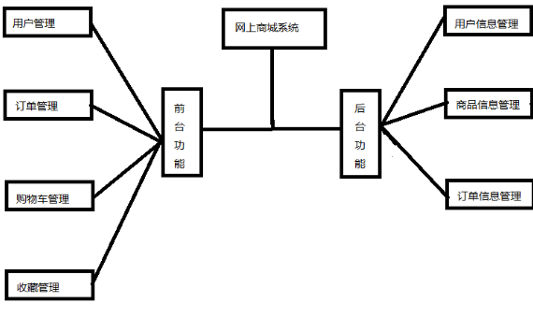

功能编号 | 01 | 功能名称 | 注册 | 所属部门 | 后台
功 能  描 述 | 用户注册，前端向后台发送注册请求，后台将用户信息存入数据库
输入项 | 账户，手机号，密码
处理描述 | 将账户，手机号，密码存储到数据库
输出项 | 无
界面要求 | 前端需要判断用户输入账户，手机号，密码的格式是否符合要求。

功能编号 | 02 | 功能名称 | 登陆 | 所属部门 | 后台
功 能  描 述 | 用户输入账号密码，前端将账号密码发送给后来，后台判断数据库中是否有匹配的用户账号密码，返回登陆成功与否
输入项 | 账号，密码
处理描述 | 查询数据库中用户账户的表是否有与请求登陆的账号密码一致
输出项 | 成功或失败
界面要求 | 无

功能编号 | 03 | 功能名称 | 获取商品信息 | 所属部门 | 后台
功 能  描 述 | 前端通过http请求向后台获取特定的商品信息，如热门商品，特卖，商品名称，商品分类等，后台会通过关键词返回所需的商品信息
输入项 | - 前端发送请求商品的关键词
处理描述 | 通过前端发送的商品关键词，进行数据库的搜索，将查询到的数据打包成json数据返回给前端
输出项 | 商品的信息的集合
界面要求 | 无

功能编号 | 04 | 功能名称 | 获取用户信息 | 所属部门 | 后台
功 能  描 述 | 后台具有查询用户信息的功能，提供用户的一切信息除密码
输入项 | 用户ID
处理描述 | 后台通过前台提供的用户id查询数据中的用户信息然后将信息打包成json数据返回给前端
输出项 | 用户的信息例如：手机，地址，邮箱，余额等
界面要求 | 无

功能编号 | 05 | 功能名称 | 修改用户信息 | 所属部门 | 后台
功 能  描 述 | 用户在前端界面中通过个人中心页面修改个人信息，将修改的信息发送到后台，后台将完成数据库的更新
输入项 | 用户的ID，用户需要修改的信息
处理描述 | 对用户修改的信息进行筛选，对于不合法的格式返回修改失败，合法以后更新用户信息
输出项 | 放回用户信息的集合
界面要求 | 无

功能编号 | 06 | 功能名称 | 将商品加入购物车 | 所属部门 | 后台
功 能  描 述 | 用户在界面中点击加入购物车功能后，前端将商品信息发给后台，后台将数据存入对应的购物车数据表内
输入项 | 用户ID与商品的详细信息（商品名，价格等），类型：加入购物车
处理描述 | 将前端发送的请求数据进行一个简单的筛选后存入对应用户的购物车数据表
输出项 | 无
界面要求 | 无

功能编号 | 07 | 功能名称 | 查看购物车 | 所属部门 | 后台
功 能  描 述 | 用户通过进入购物车页面查看加入购物车的商品
输入项 | 用户ID。 类型：查看购物车
处理描述 | 通过用户ID查看购物车的信息
输出项 | 返回该用户购物车中商品的集合
界面要求 | 无

功能编号 | 08 | 功能名称 | 修改购物车 | 所属部门 | 后台
功 能  描 述 | 用户在购物车页面对商品进行删除，修改数量等操作，前端通过请求将修改的数据传给后台，后台完成数据库的更新
输入项 | 商品数量的修改或删除
处理描述 | 对修改的数据进行筛选过滤，再写入数据库
输出项 | 返回修改后改商品的信息
界面要求 | 无

功能编号 | 09 | 功能名称 | 确认订单 | 所属部门 | 后台
功 能  描 述 | 用户填写完成订单信息并且完成结算后，后台将订单信息保存到数据库，并且通知卖家。
输入项 | 用户ID，用户的订单详细信息（具体明细查看前端功能需求），订单日期
处理描述 | 将该用户的订单放入待发货的数据表里，并且通知卖家订单信息
输出项 | 是否成功，订单号，日期
界面要求 | 无

功能编号 | 10 | 功能名称 | 查看我的订单 | 所属部门 | 后台
功 能  描 述 | 显示用户的订单
输入项 | 前端发送用户的ID，
处理描述 | 从数据库中查询该用户的订单信息进行返回
输出项 | 用户订单信息
界面要求 | 无

功能编号 | 11 | 功能名称 | 用户密码修改 | 所属部门 | 后台
功 能  描 述 | 修改登录用户自己的密码。
输入项 | 前端向后台发送用户的ID，用户的修改后的密码，类型:修改密码
处理描述 | 更新该用户的数据表，修改用户密码
输出项 | 返回修改成功
界面要求 | 无

登录注册流程：
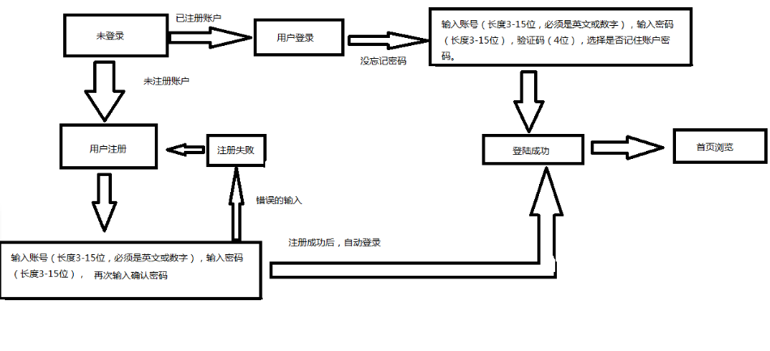
账户信息更改流程：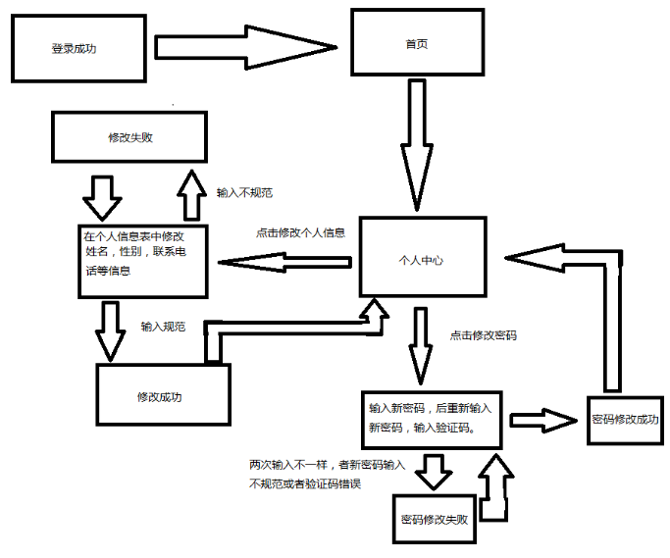
找回密码流程：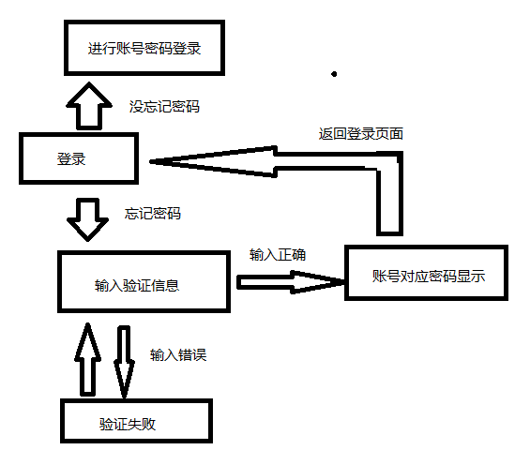
商品信息管理流程：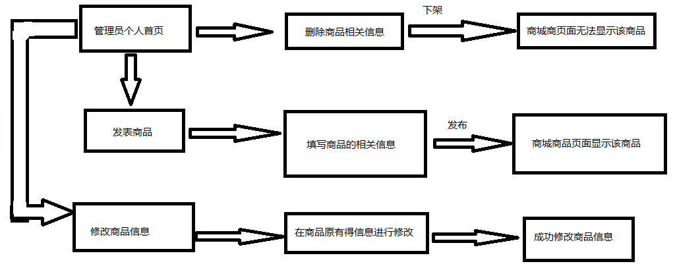
购物流程：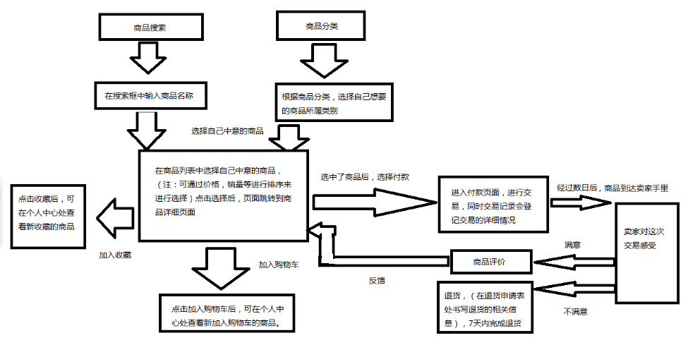

性能需求
依照所用项目系统版本和硬件要求而定处理能力和时间特性。最大支持100终端用户，支持最大16个并行操作、处理12个文件。 响应时间：0.01s，更新处理时间0.5s
a. 输入：系统应尽可能使输入的数据越少越好，尽量避免数据的重复输入；数据输入的格式应符合业务习惯，并且直观、方便。
b. 处理：要求系统处理的数据能准确无误，在硬件条件一定的前提下，力求系统处理数据的速度最快。尤其是在信息统计之处，更要注意这一问题。
c. 项目系统的屏幕输出应能够满足管理业务所需信息量的要求，并要求输出直观、简洁，具有可重复查询功能与屏幕格式的转换功能。商城的数据的输出要能满足管理业务的要求，并可实现分页、任选输出，同时打印输出环境也要能适合于不同类型的打印机，以增强系统的可使用性。

数据库需求
数据库标识：v1.0；
静态数据:包括系统登录密码,各数据库所在位置,系统分析原始数据;
动态数据:包括各数据库内各项显示数据,用户登录信息,系统时间。

设计约束

其他标准的约束
本节描述由现有的标准或规则派生的要求，如：
        - 报表格式
产品编号 | 产品名称 | 供应商 | 类别 | 成本价 | 单价 | 库存量 | 订购量

        - 数据命名：数据命名必须要顾名思义、必须要用英文
        - 界面要求：系统采用统一的色调、统一的页面布局，以求整个系统美观整洁，操作简单快速。

硬件约束
·客户机：普通PC或笔记本
·CPU：P4 2.0GHz
·能够运行IE7.0以上或者Netscape4.0以上版本的机器
·分辨率：推荐使用1024×768像素
·内存：1GB以上
·硬盘：80GB以上
·数据库服务器、Web服务器

附录

界面原型图
1,页头
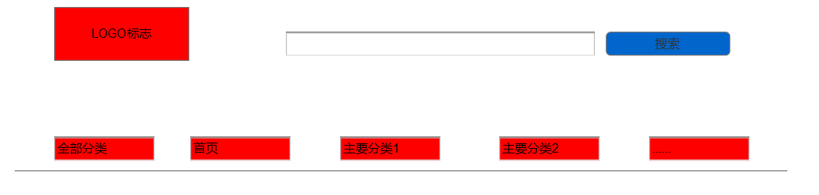
点击LOGO标志可以重新连接到主页，在搜索框可输入想搜索的物品，点击对应的分类跳转到对应的分类页面，其中全部分类为列表框。
2,页尾
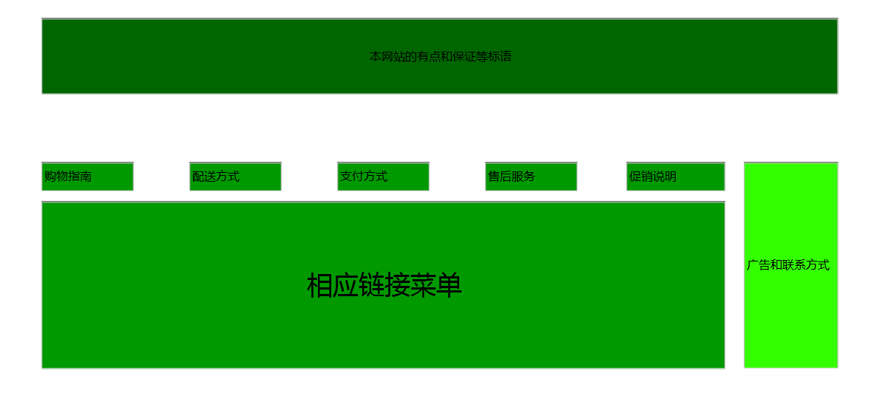
在页尾添加本网站的特色等标语和一些广告和服务的快捷方式。
3，主页
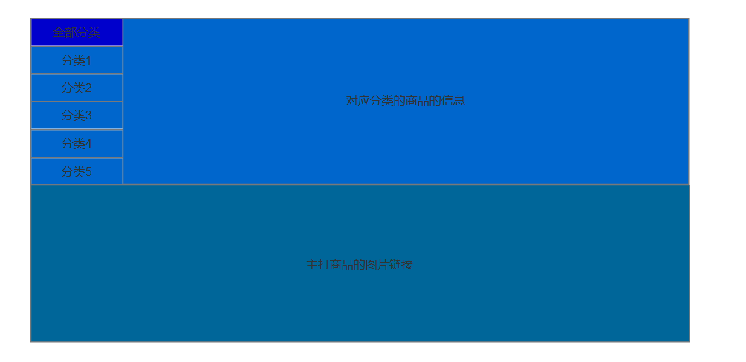
主页包括商品的全部分类，点击对应的分类，对应分类的商品信息出现在对应区域。在分类下是主打商品的图片链接。
4，对应商品页面
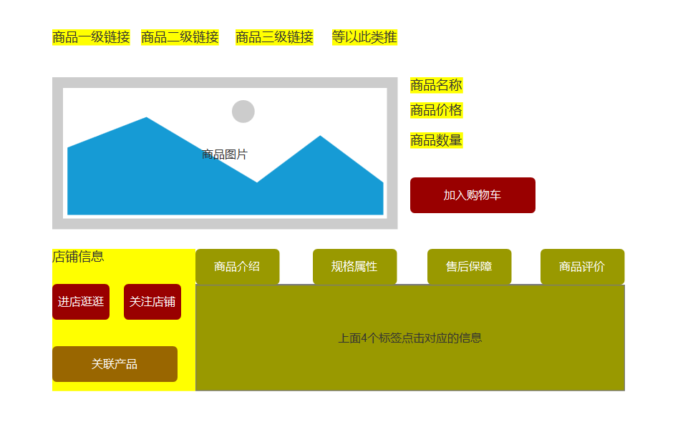
点击对应的商品进入相应的商品页面，该页面有商品的各级链接，点击对应的链接进入相应的分类页面，同时又商品的图片，名称，价格，数量，其中数量可改动，点击加入购入车，该商品进入购物车。该页面还包括简单的店铺信息和具体的商品信息。
5，购物车页面
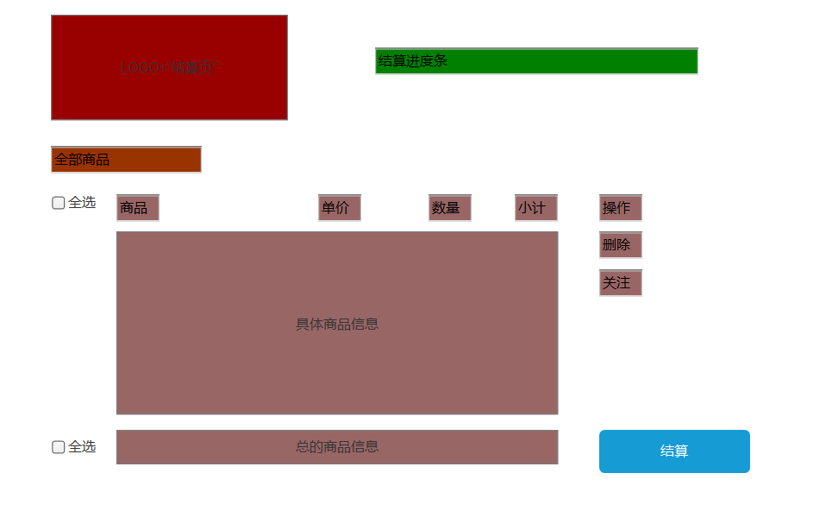
购物车页面即结算页面，左上角LOGO同样可进入主页，右上交显示当前的结算进度，点击结算按钮进行结算操作。

